

資料蒐集:品筑
柴犬
柴犬
特徵

柴犬的幼犬
柴犬面貌與秋田犬相似，也因此兩者經常被搞混。細分的話，秋田臉較柴犬圓，柴犬的耳朵與嘴較秋田尖，不過兩者最明顯的差別是體型，柴犬比秋田明顯嬌小。

毛皮
柴犬的特徵包括短毛、豎耳、捲尾等。屬小型犬，具有良好發展的肌肉。公犬計算至肩隆的身高約為38－41公分，母犬則為35－38公分。中等身形的公柴犬平均體重約為9公斤，母柴犬則約為8公斤。體重內的骨頭占比適中。

柴犬有兩層毛，外層較堅硬直挺，裏層則較柔軟厚實。包括臉部、耳朵、身體和腿部皆為短毛。尾巴上的毛髮較長，並散開成叢狀。柴犬毛色一般為淺棕色、黑色、白色或胡麻色。柴犬一年換毛兩次。 柴犬的尾巴為卷尾，捲曲方向可能偏左、偏右，或沒有偏移。

性格
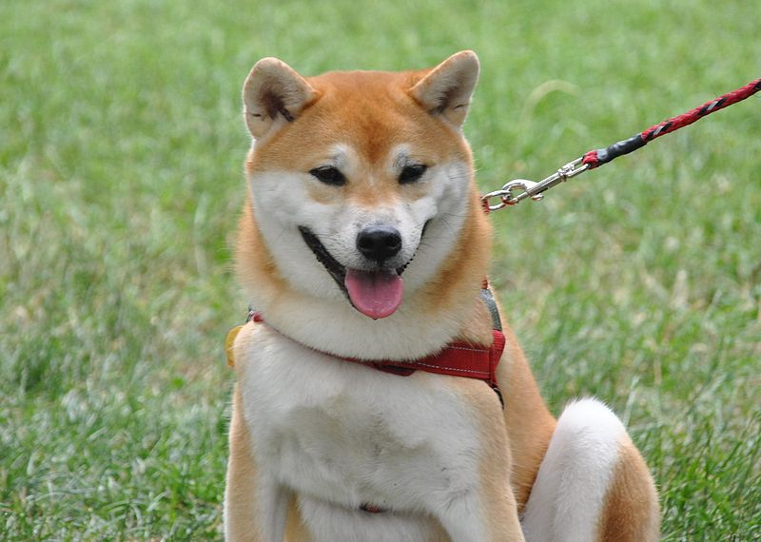
柴犬天性較為大膽、獨立，同時也有頑固一面[4]。有些柴柴警戒心較強，也有些柴犬對人類較為友好，但基本上與日本犬的個性相同。柴犬對於主人或其認可的人類較為忠誠，由於柴犬在古代是作為追緝獵物的獵犬使用，因此通常具有一定警戒心與攻擊性，一般來說，母柴犬的攻擊性比公柴犬來得較為兇猛。柴犬與貓之間通常能夠和平相處。 柴犬個性固執，如果沒從幼犬開始飼養訓練，可能會成為頑固又愛耍脾氣的狗。 柴犬是一種相對自律的犬種，並經常喜歡保持自己身體的潔淨。柴犬經常會用舌頭清潔自己的腳掌和腿部。被飼養的柴犬通常能夠很快適應室內生活
健康
會影響柴犬的遺傳性健康問題包括過敏、青光眼、白內障、髖關節發育不全、眼瞼內翻和膝蓋骨脫臼,乳糜胸[8]。

柴犬的壽命通常為15至18年。運動、健康飲食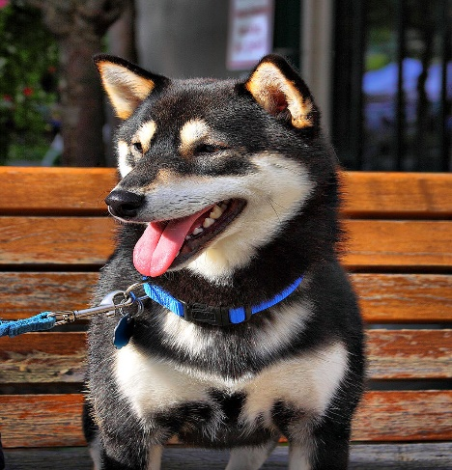和每天的散步可幫助柴犬的健康和延長壽命，最長的壽命可以達到20歲。
柴犬外觀標準
頭部 額頭要寬且平坦，兩頰要健壯有力，頸部粗壯且強度適當。
眼睛 眼型略呈三角型，下眼瞼近乎直線、上眼瞼弓狀最高點約為眼頭1／3處，眼尾需適度往上翹。眼神有自信、炯炯有神、瞳孔為濃褐色者佳。
耳朵 大小與頭部相稱，稍前傾直立，內耳線為直線近乎垂直、外耳線是稍有弧度的不等邊三角形，耳型太尖細、太長及前傾度不夠都是缺點。
皮毛 毛為雙層，剛毛需如針般筆直，不可捲或有波浪，撫摸時會回彈、被雨水淋濕時還能直立者佳，綿毛軟而密生。
尾巴 尾巴為粗而有力的直狀尾或捲尾，捲尾形成的尾洞約為雞蛋大小。
鼻部 好的柴犬，鼻樑線必需是一直線，鼻色需為正黑色（白柴除外），鼻樑不可反白。
吻部 雙唇緊閉密合且厚實，嘴唇顏色以深濃黑色為佳，舌斑是不受歡迎的，成犬牙齒為42顆，咬合須正確，不可鯊魚嘴（上顎凸出）或戽斗（下顎凸出）。
背腰 背要直挺，腰要強韌有力，腰是後肢承擔犬體重量的中繼部位，也是後肢推進力透過背傳往前肢的重要部位。凹背者是無法正確傳導運動的，是一項重大缺點。
胸 擁有良好的前胸才能有正確的胸寬及四肢。肋骨要適度的擴張，呈橢圓形。
導讀：如今秋田犬在世界各地已成為十分受歡迎的家庭犬，柴犬外觀和日本秋田犬比較，好像前者是後者的縮小版，外觀和我國的一些小型土狗差不多，實際上在日文中，柴犬就有小狗的意思。

秋田犬因原產地秋田縣而得名，屬尖嘴犬系，在日本被用來做鬥犬或警備犬。

其身體強壯，愛好運動，勇敢，富感情，個性冷靜，有耐性，易訓練，領域性極強，平時相當安靜，不會亂咬、亂挖，但遇到陌生人時會激烈吠叫，對主人忠實，並且善於在雪地里或水中尋找被獵手擊落的獵物，並將獵物取回。

不過現在的秋田犬已經不被用來狩獵了，如今的秋田犬走出了日本，在世界各地已成為十分受歡迎的家庭犬。

柴犬外觀和日本秋田犬比較，好像前者是後者的縮小版，外觀和我國的一些小型土狗差不多，實際上在日文中，柴犬就有小狗的意思。在日本，柴犬被政府指定為天然紀念物。

原因是其起源早，早在公元前l000年，柴犬就生活在日本山區，也叫叢林犬，據說其祖先的血統中有鬆獅的血脈。柴犬的警覺性高，平時習慣警覺地站在高處向下觀望，個性機敏、獨立，身體強健，動作輕盈敏捷。柴犬雖然是小型犬，但它所流露出的那種精悍、威武氣質卻是與生俱來的。

一隻優秀的柴犬眼神明亮、堅定，面對危險也能毫無畏懼、直視前方，無論是靜止還是奔跑，柴犬永遠注意力集中，眼神不會左顧右盼。

柴犬並不會因為英勇、敏捷而變得神經質，大多時候是活潑、友善、開朗甚至有點兒頑皮的，既能適時地逗主人開心，在主人需要它時也能表現出絕對的忠誠和順從。

柴犬英勇大膽，非常純樸，不矯柔造作，坦白，具有獨立的天性，對陌生人有所保留，但對於得到它的尊重的人則顯得忠誠而摯愛。柴犬有時會攻擊其他犬，所以必須得到嚴格的控制。來源時尚寵物
https://zh.wikipedia.org/wiki/%E6%9F%B4%E7%8A%AC
https://baike.baidu.com/item/%E6%9F%B4%E7%8A%AC/524441

